# 金英杰正畸魔鬼训练营

# 头影测量实操第二天

2024 年 12 月 17 日，金英杰正畸魔鬼训练营进入白热化的第二天！今天的核心是头影测量实操，这是正畸领域的关键技术，也是本次训练营的重点攻坚项目。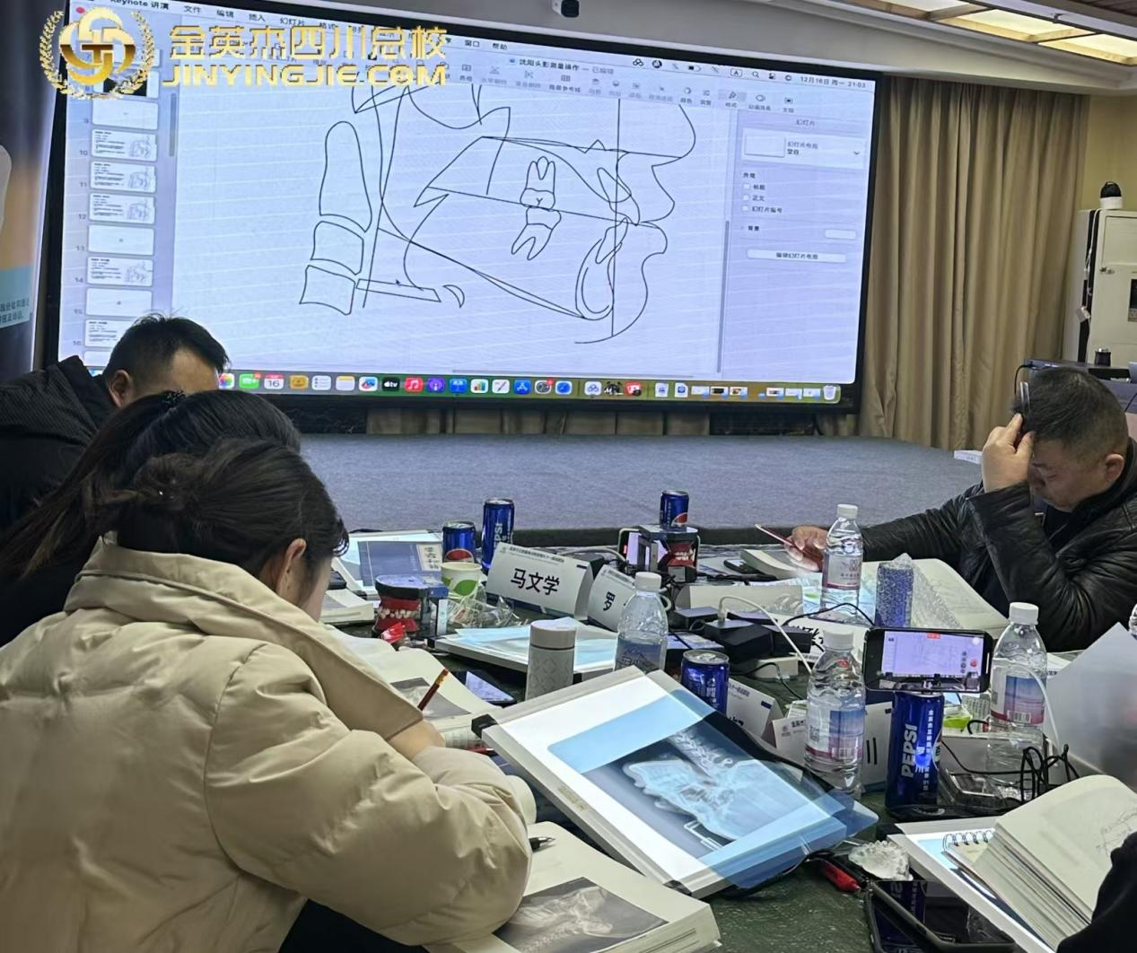

在训练营现场，周升才老师亲力亲为，开启手把手教学模式。每一位学员都紧紧围绕在周老师身边，全神贯注地观察着老师的每一个动作、每一个细节。从如何精准地在头影图像上确定各个解剖标志点，到怎样运用测量工具得出准确的数据，周老师都耐心地一一讲解和示范，确保每位学员都能真正掌握这一核心技能的精髓。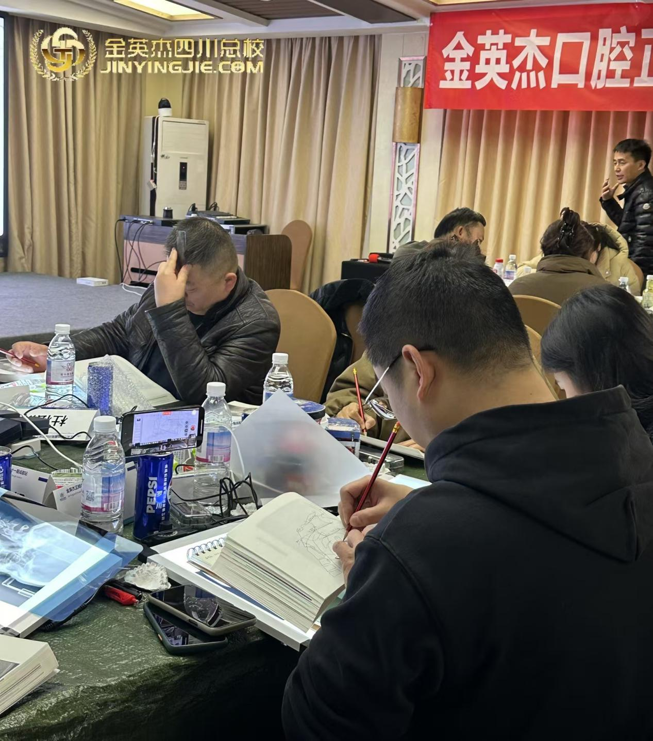

学员们热情高涨，积极参与其中，手中的测量工具在老师的指导下逐渐变得得心应手。他们时而专注于图像上的细微之处，时而与周围的同学交流探讨，学习氛围浓厚而热烈。

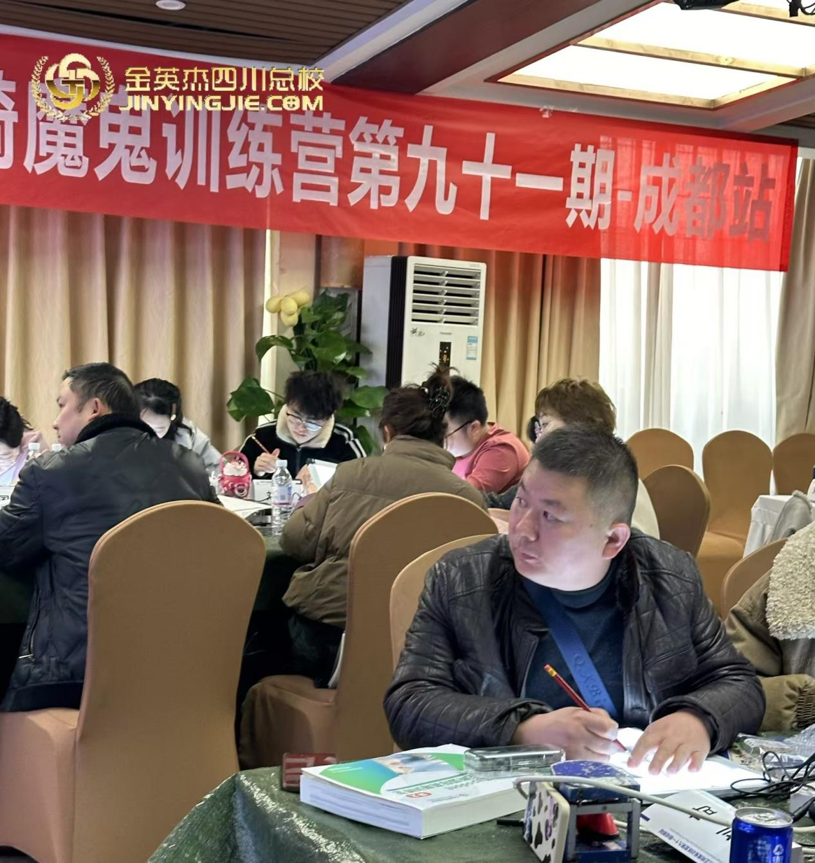

此次训练营的头影测量实操培训，不仅仅是知识与技能的传授，更是金英杰对学员们未来正畸临床实践能力的深度培育。通过这样的实战演练，学员们将带着扎实的技术回到各自的岗位，为更多患者提供专业、精准的正畸治疗服务，推动正畸行业的高质量发展。

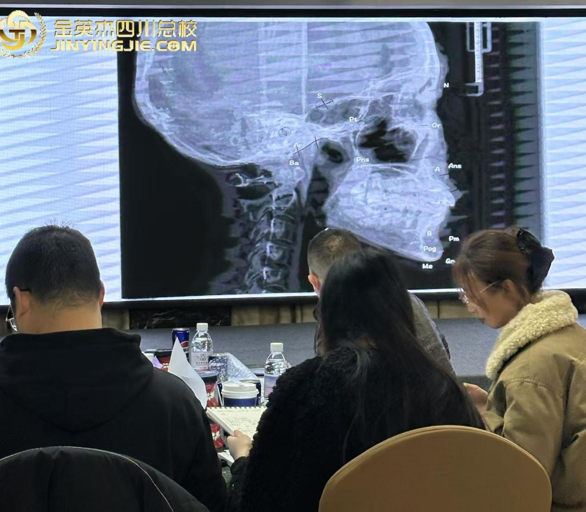

想了解更多关于金英杰正畸魔鬼训练营的精彩内容和专业培训课程？欢迎登录金英杰官方网站，获取第一手资讯，与我们一同迈向正畸技术的新高峰！

